**Publikasi Aplikasi Hafalin**

1. Menambahkan kode untuk release pada BuildTypes di build.gradle app

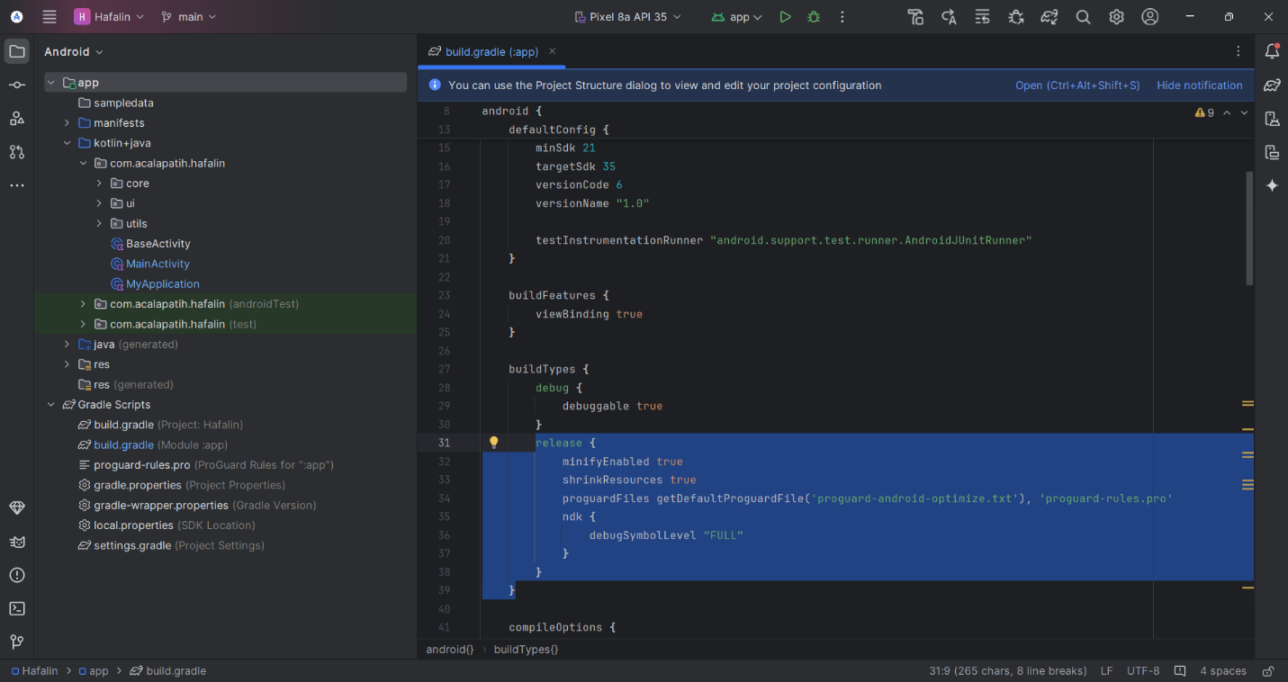

1. Membuat Keystore untuk Projek yang akan Dibuild.
2. Buka Command Prompt, masuk ke folder yang diinginkan, dan tulis prompt berikut : keytool -genkey -v -keystore my-release-key.keystore -alias alias_name -keyalg RSA -keysize 2048 -validity 10000

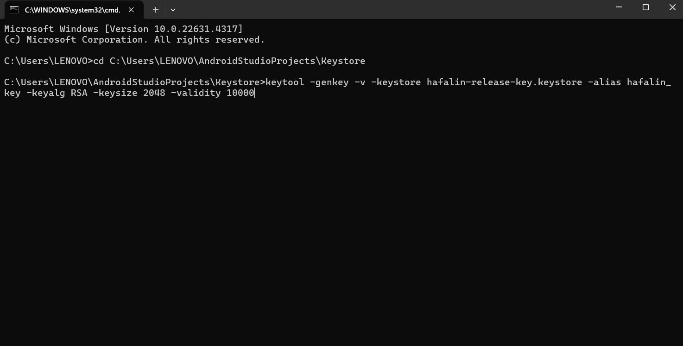

1. Isi Data yang dibutuhkan.

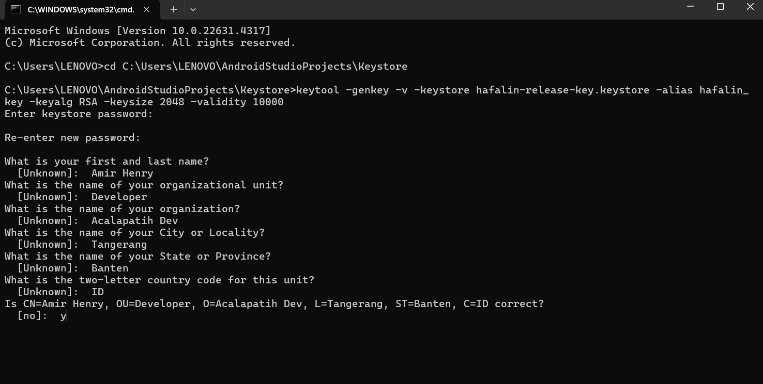

1. Tunggu hingga selesai, dan Keystore telah berhasil dibuat.

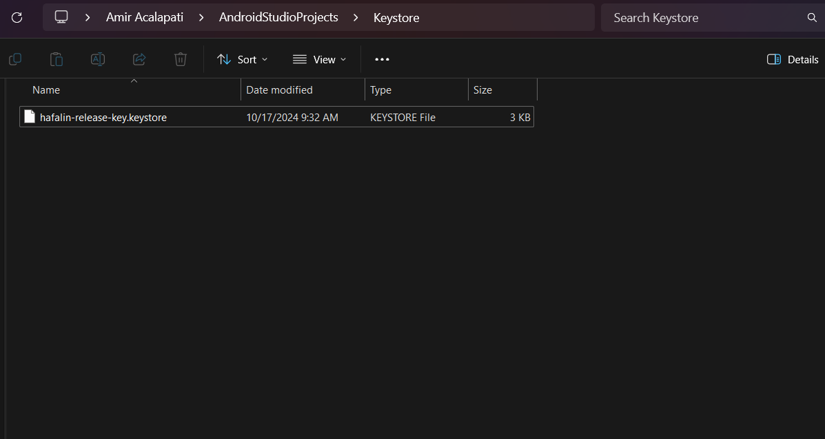

1. Mendapatkan SHA-1 Google Play Console.

Berikut cara mendapatkan SHA-1 di Google Play Console

1. Masuk ke Google Play Console dan klik “Buat Aplikasi”.

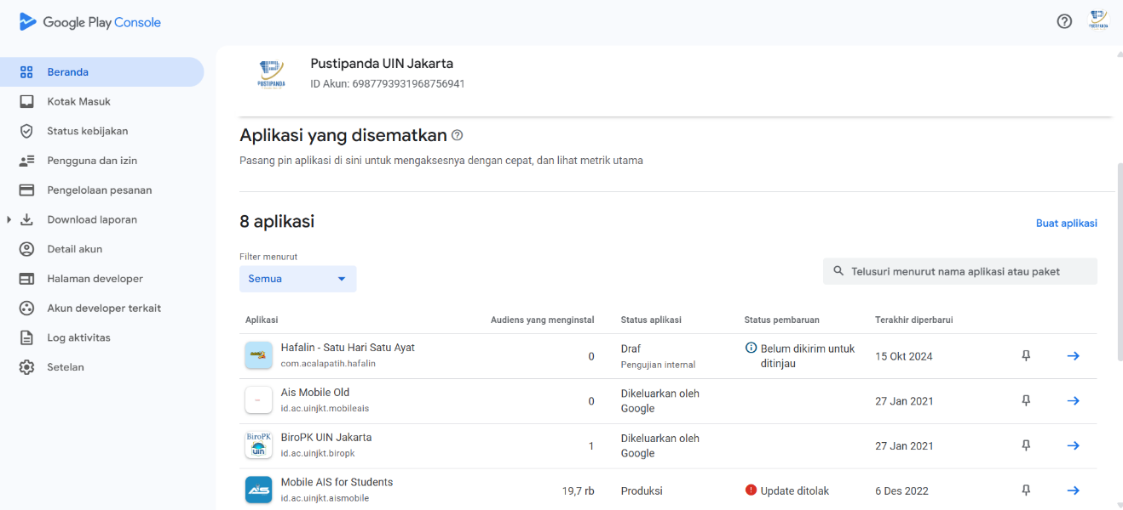

1. Lengkapi identitas aplikasi yang akan dibuat lalu klik “Buat aplikasi”.

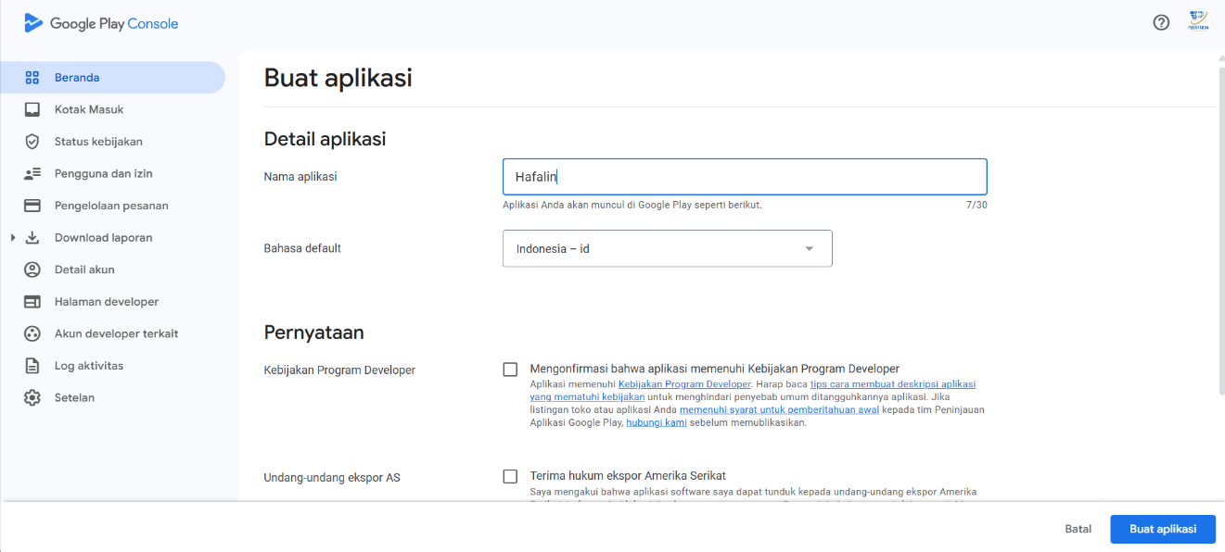

1. Kembali ke Beranda dan klik “Lihat Aplikasi”

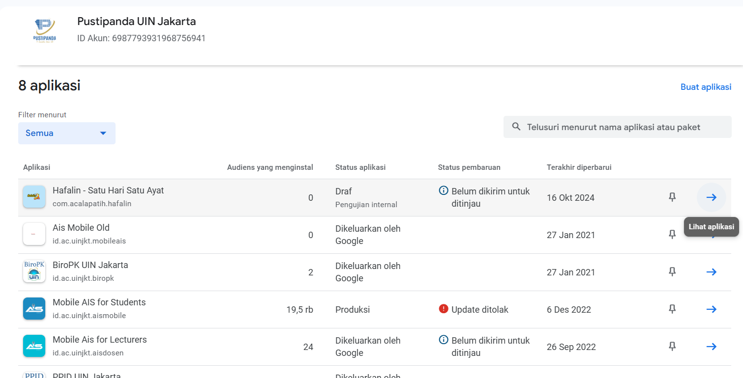

1. Pada menu Uji dan Rilis, pilih “Penyiapan” dan masuk ke “Penandatanganan Aplikasi”. Di halaman ini akan tersedia SHA-1 dan kunci penandatanganan lainnya.

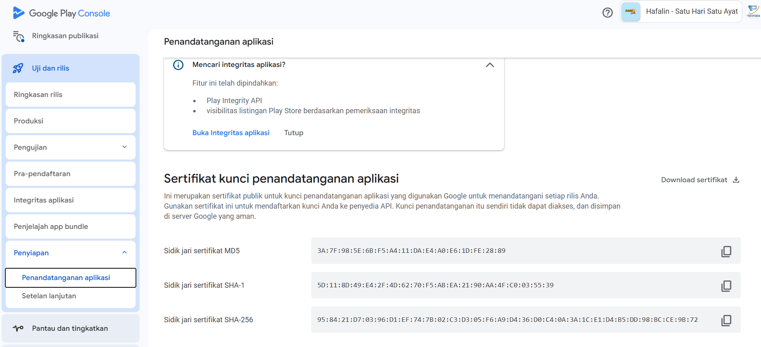

1. Konfigurasi Firebase.

Berikut adalah langkah – langkah dalam konfigurasi Firebase.

1. Koneksikan projek dengan Firebase dengan memilih “Firebase” pada taskbar Tools, lalu klik “Connect” untuk membuat koneksi di Firebase.

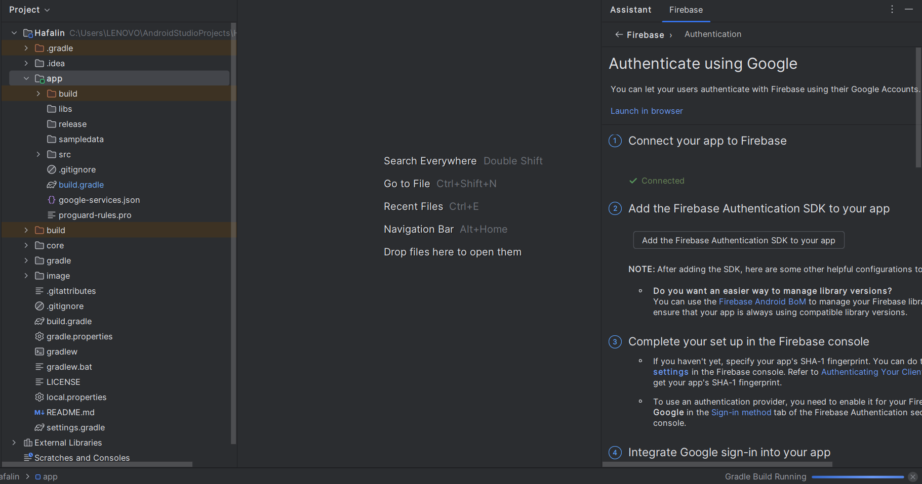

1. Masuk ke Firebase Console lalu pilih projek yang sesuai, jika belum ada bisa klik “Create a Project”.

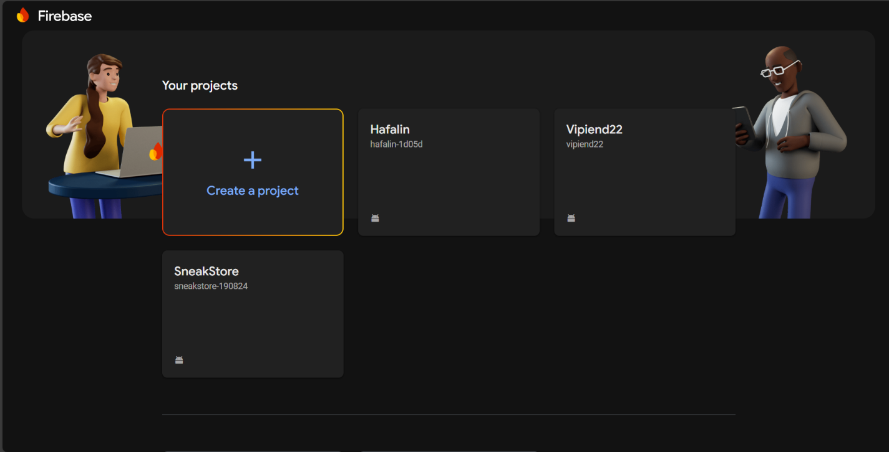

1. Di Project Setting, cari bagian “Your Apps” dan masukkan SHA-1 yang telah didapatkan dari Google Play Console.

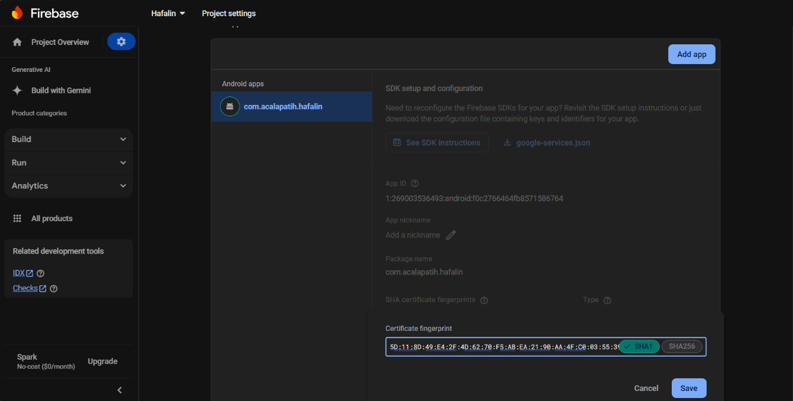

1. Download google-service.json dan copy paste ke projek di Android Studio

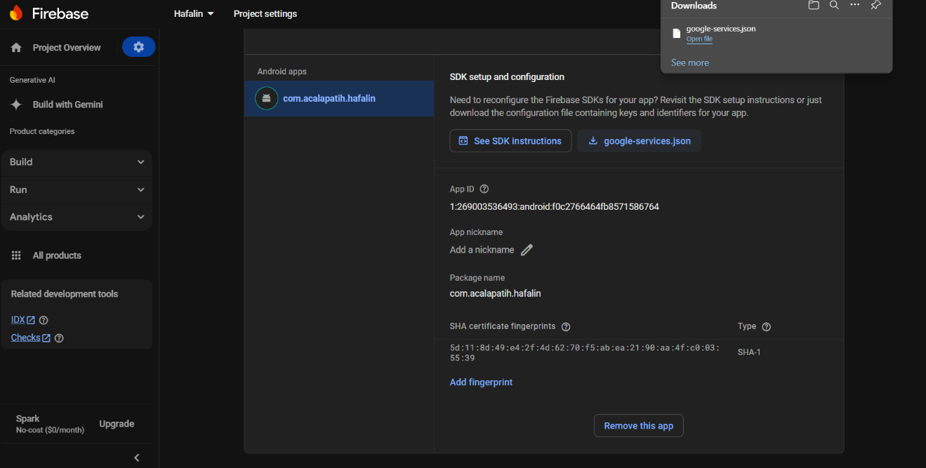

1. Eksport Projek Menjadi App Bundle

Berikut adalah langkah – langkah membuat App Bundle.

1. Klik “Build” pada taskbar dan Pilih “Generate Signed App Bundle / APK(s)”

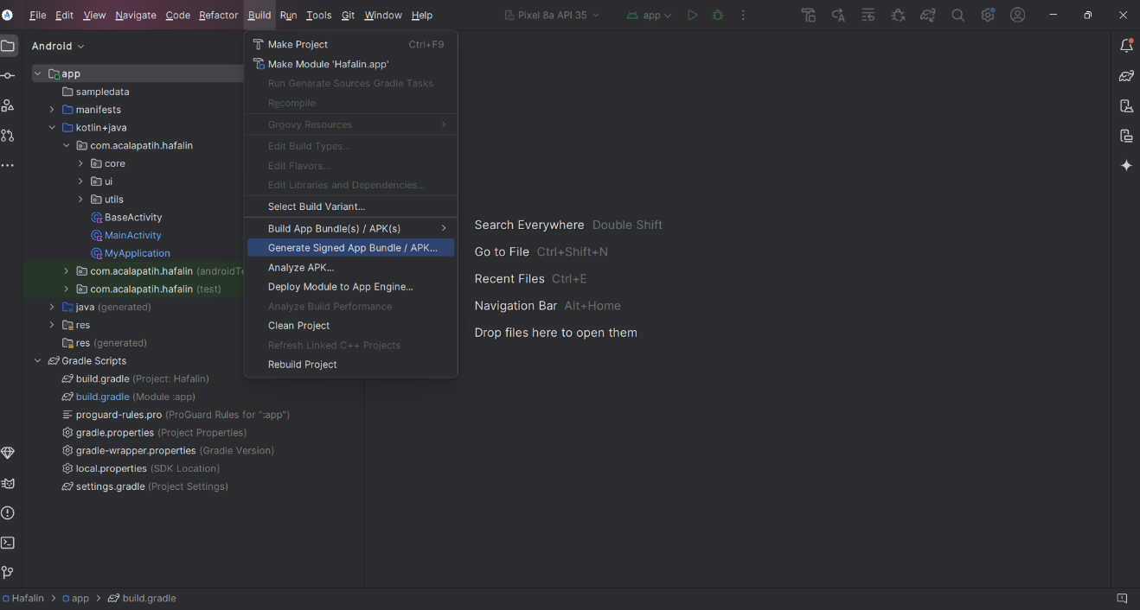

1. Pilih “Android App Bundle” lalu klik “Next”

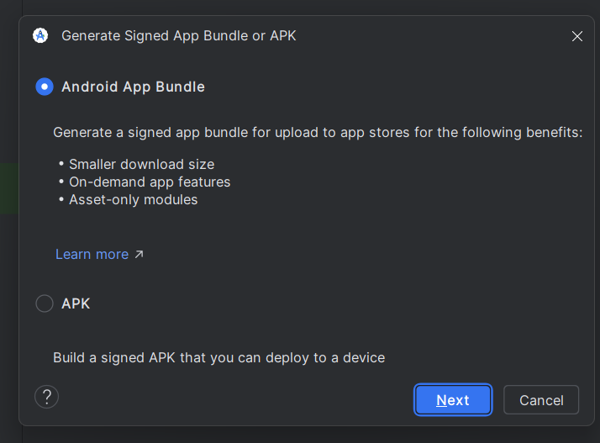

1. Menambahkan Key Store pada App Bundle. Bisa klik “Choose Existing..” jika telah memiliki key store sebelumnya, atau klik “Create New..” untuk membuat key store baru.

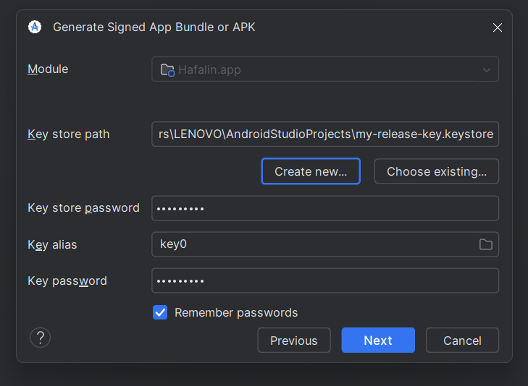

1. Masukkan informasi yang dibutuhkan untuk membuat Key Store baru.

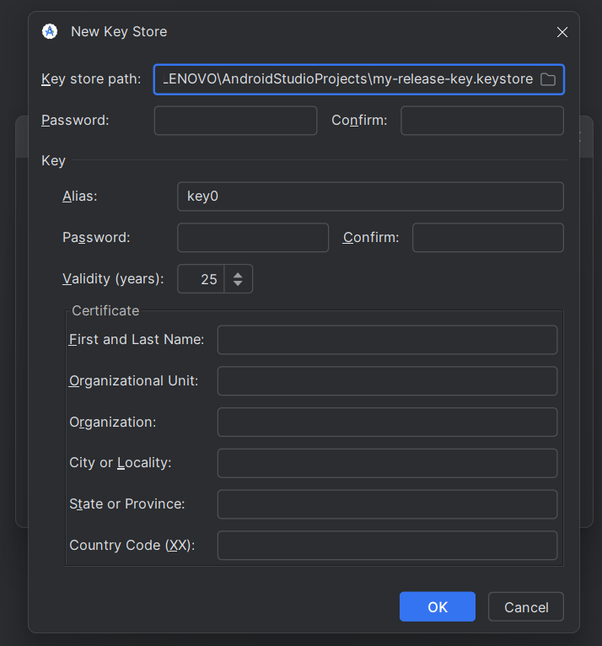

1. Pilih “release” untuk Build Variants dan klik “Create”.

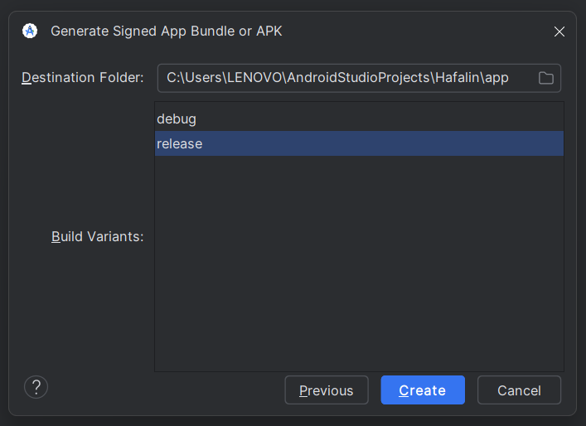

1. Tunggu running selesai dan klik “Locate” untuk melihat folder tempat App Bundle yang telah dibuat.

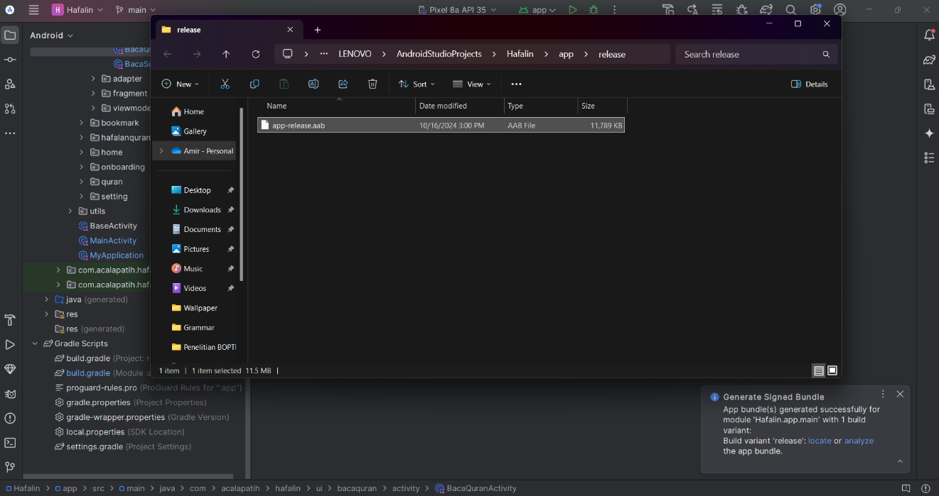

1. Membuat Rilis Aplikasi di Google Play Console

Berikut adalah langkah - langkah dalam membuat rilis aroduksi di Google Play Console.

1. Pada menu Produksi klik “Buat rilis baru”.

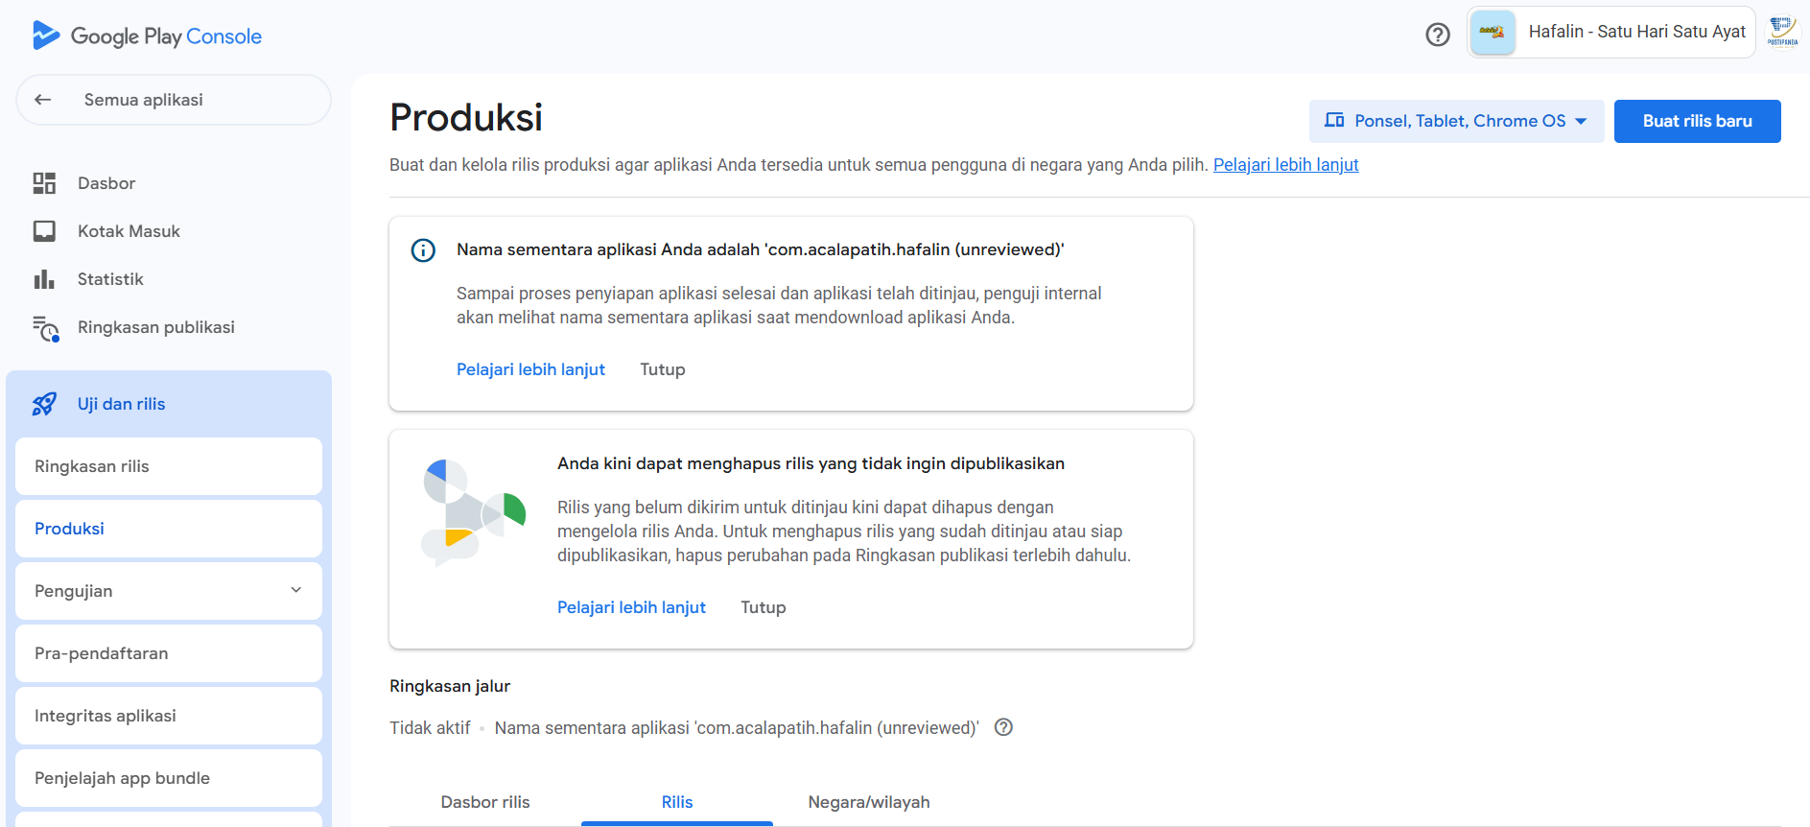

1. Upload file App Bundle yang telah di eksport sebelumnya, lalu klik “Berikutnya”.

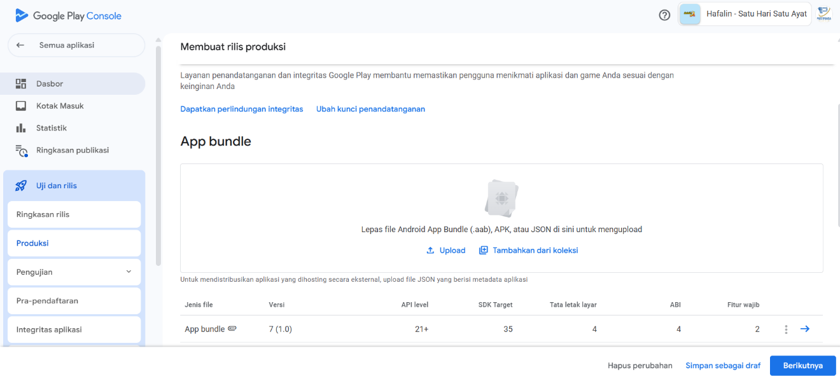

1. Pada halaman ini, jika ada peringatan tentang native debug symbol, lakukan upload debug symbol.

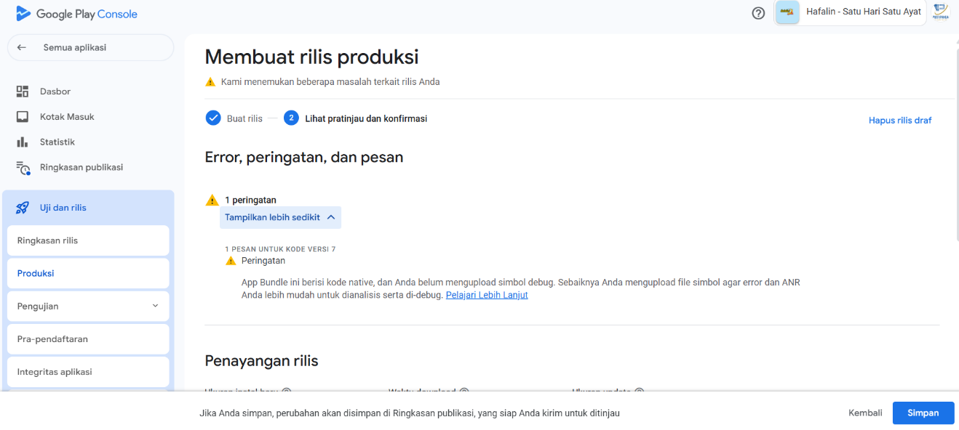

1. Masuk ke folder projek, lalu masuk ke folder “app\build\intermediates\merged_native_libs\release\out\lib” dan zip semua yang ada pada folder lib dan beri nama native-debug-symbol

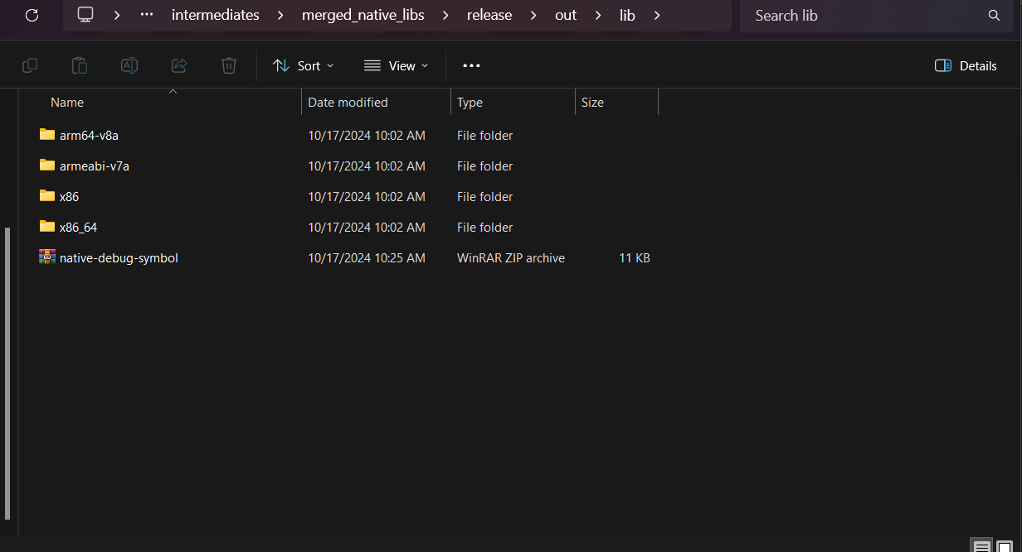

1. Upload file native-debug-symbol yang telah dijadikan zip ke App Bundle di Google Play Console

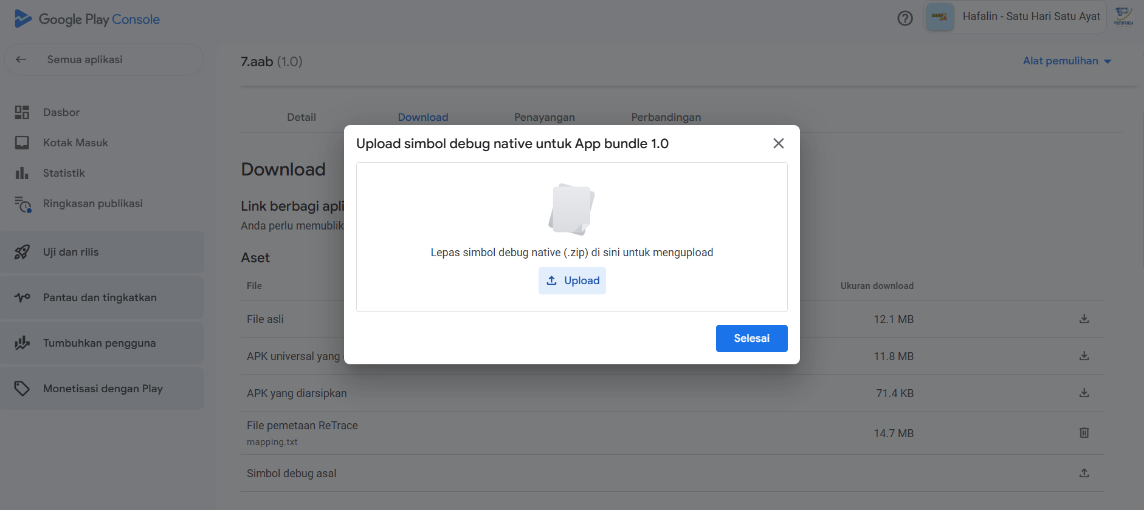

1. Kembali ke halaman detail rilis dan klik “Simpan” jika sudah tidak ada lagi peringatan.

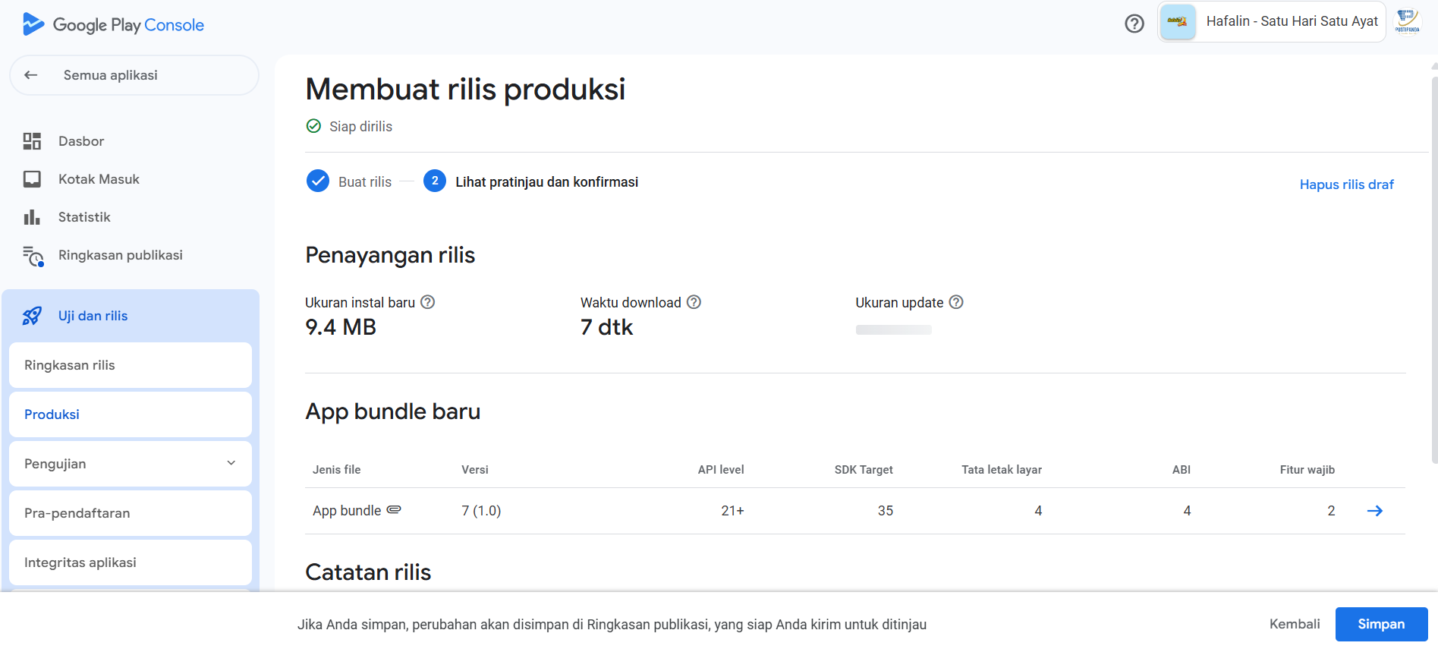

1. Masuk ke halaman Ringkasan Publikasi, dan klik “Kirim Perubahan untuk Ditinjau”. Selanjutnya menunggu peninjauan dari Google terkait rilis.

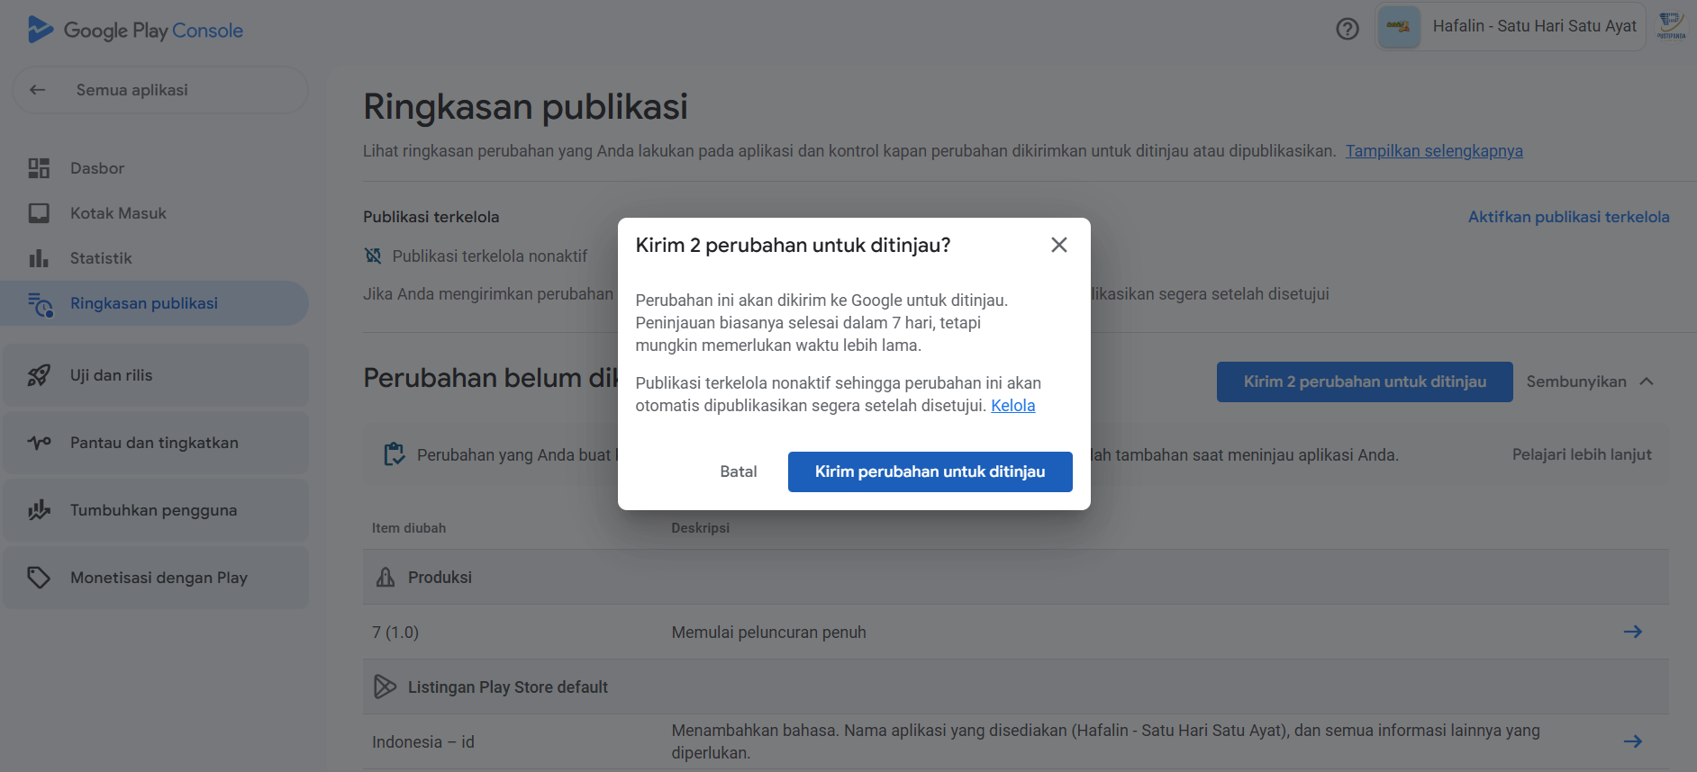

1. sss